

แผนการจัดการเรียนรู้

หลักสูตรประกาศนียบัตรวิชาชีพ พุทธศักราช 2567
สาขาวิชาช่างก่อสร้าง
กลุ่มอาชีพอุตสาหกรรมการก่อสร้าง
ประเภทวิชาอุตสาหกรรม

รหัสวิชา 20106-2024 วิชาความปลอดภัยในงานก่อสร้าง

จัดทำโดย นายวรานนนท์ เวียงวงษ์
ตำแหน่งครูผู้ช่วย แผนกวิชาช่างก่อสร้าง
วิทยาลัยการอาชีพบ้านผือ อ.บ้านผือ จ.อุดรธานี

สำนักงานคณะกรรมการการอาชีวศึกษา กระทรวงศึกษาธิการ
คำนำ

แผนการจัดการเรียนรู้รายวิชาฐานสมรรถนะบูรณาการวิชาความปลอดภัยในงานก่อสร้าง รหัสวิชา 20106-2024 หลักสูตรประกาศนียบัตรวิชาชีพ (ปวช.) พุทธศักราช 2567 ประเภทอุตสาหกรรม สาขาวิชาช่างก่อสร้าง สำนักงานคณะกรรมการการอาชีวศึกษา กระทรวงศึกษาธิการ จัดทำขึ้นเพื่อเป็นคู่มือสำหรับครูผู้สอนใช้ประกอบการจัดการเรียนรู้ โดยได้มีการวิเคราะห์เนื้อหาหรือสาระการเรียนรู้ ให้ตรงกับจุดประสงค์รายวิชา สมรรถนะรายวิชา และคำอธิบายรายวิชาของหลักสูตร

สำหรับรายละเอียดของแผนการจัดการจัดการเรียนรู้ ประกอบด้วย การวิเคราะห์หลักสูตร ระดับความสำคัญของหน่วยการเรียนรู้ และเวลาจัดการเรียนรู้ การวิเคราะห์หัวข้อการเรียนรู้ของแต่ละหน่วยการเรียนรู้และเวลาจัดการเรียนรู้ ตารางวิเคราะห์ระดับพฤติกรรมการเรียนรู้ การปรับปรุง พัฒนาหลักสูตรรายวิชา การบูรณาการ โครงการจัดการเรียนรู้ แผนการจัดการเรียนรู้ ใบเนื้อหาหรือใบความรู้ แบบฝึกหัด ใบงาน ใบประเมินผลการปฏิบัติงาน ใบมอบหมายงาน ใบทดสอบและภาคผนวก ได้แก่ ตัวอย่างสื่อที่ใช้ในการจัดการเรียนรู้ เฉลยแบบฝึกหัด เฉลยใบทดสอบ และแบบประเมินกิจกรรมรายบุคคล กิจกรรมกลุ่มและแบบประเมินคุณธรรม จริยธรรมและคุณลักษณะอันพึงประสงค์

หวังเป็นอย่างยิ่งว่าแผนการจัดการเรียนรู้บูรณาการวิชาความปลอดภัยในงานก่อสร้าง รหัสวิชา 20106-2024 ที่จัดทำขึ้นนี้จะเป็นประโยชน์ต่อครูผู้สอน และผู้เรียนในวิชานี้ และนำไปเป็นแบบอย่างในการจัดทำแผนการจัดการเรียนรู้รายวิชาอื่น ๆ ต่อไป หากมีข้อเสนอแนะใด ๆ ผู้จัดทำน้อมรับด้วยความยินดียิ่ง

นายวรานนท์ เวียงวงษ์
ตำแหน่งครูผู้ช่วย

สารบัญ
หน้า
คำนำ
สารบัญ XX
หลักสูตรรายวิชา XX
ตาราวิเคราะห์หน่วยการเรียนรู้ XX
ตารางวิเคราะห์พฤติกรรมการเรียนรู้ XX
หน่วยการเรียนรู้ XX
หน่วยที่ 1 ...........................................................................................................................................................XX
หน่วยที่ 2 ...........................................................................................................................................................XX
หน่วยที่ 3 ...........................................................................................................................................................XX
หน่วยที่ 4 ...........................................................................................................................................................XX
หน่วยที่ 5 ...........................................................................................................................................................XX
หน่วยที่ 6 ...........................................................................................................................................................XX
บรรณานุกรม ......................................................................................................................................................XX
ภาคผนวก ...........................................................................................................................................................XX

หลักสูตรรายวิชา

หลักสูตร ประกาศนียบัตรวิชาชีพ พุทธศักราช 2567 .
ประเภทวิชา อุตสาหกรรม กลุ่มอาชีพ อุตสาหกรรมการก่อสร้าง สาขาวิชา ช่างก่อสร้าง
รหัส 20106-2024 ชื่อวิชา ความปลอดภัยในงานก่อสร้าง Construction Work Safety
ทฤษฎี 2 ชั่วโมง/สัปดาห์ ปฏิบัติ - ชั่วโมง/สัปดาห์ จำนวน 2 หน่วยกิต
อ้างอิงมาตรฐาน
-
ผลลัพธ์การเรียนรู้ระดับรายวิชา
มีความรู้ในการอธิบายมาตรฐานความปลอดภัยในอาชีพ วิธีการรื้อถอน การทำลาย ใช้เครื่องมือเครื่องจักร การเคลื่อนย้าย การเก็บรักษาวัสดุอุปกรณ์ การป้องกัน การระงับอัคคีภัย
จุดประสงค์รายวิชา เพื่อให้ 1. รู้และเข้าใจหลักการเกี่ยวกับมาตรฐานความปลอดภัยในอาชีพ ความปลอดภัยเกี่ยวกับไฟฟ้า การป้องกัน การระงับอัคคีภัย และการปฐมพยาบาล 2. อธิบายหลักการ การรื้อถอน การทำลาย การใช้และบำรุงรักษาวัสดุ เครื่องมือ การเคลื่อนย้าย เครื่องจักร ยานพาหนะ 3. มีเจตคติและกิจนิสัยที่ดีของความปลอดภัยในงานก่อสร้าง 4. ประยุกต์ใช้ความรู้เกี่ยวกับมาตรฐานความปลอดภัยในอาชีพ เพื่อการประกอบวิชาชีพก่อสร้าง
สมรรถนะรายวิชา 1. แสดงความรู้เกี่ยวกับ มาตรฐานความปลอดภัยในอาชีพ ความปลอดภัยเกี่ยวกับไฟฟ้า การป้องกัน การระงับอัคคีภัย การปฐมพยาบาล 2. จำแนกประเภทการประกอบ การติดตั้ง การรื้อถอนนั่งร้าน การทำลายสิ่งปลูกสร้าง 3. อธิบายการเลือกใช้และบำรุงรักษาวัสดุ เครื่องมือ การเคลื่อนย้าย เครื่องจักร ยานพาหนะ 4. ประยุกต์ใช้หลักการปฏิบัติงานตามมาตรฐานความปลอดภัยในงานอาชีพ
คำอธิบายรายวิชา ศึกษาเกี่ยวกับมาตรฐานความปลอดภัยในอาชีพ การประกอบ การติดตั้ง การรื้อถอน การทำลาย การใช้และบำรุงรักษาวัสดุ เครื่องมือ อุปกรณ์ การเคลื่อนย้าย เครื่องจักร ยานพาหนะ การป้องกัน การระงับอัคคีภัย การปฐมพยาบาล และการจัดอาชีวอนามัยในการทำงาน

คำอธิบาย หลักสูตรรายวิชา ให้คัดลอกจากหลักสูตรประกาศนียบัตรวิชาชีพ พุทธศักราช 2567 หรือ หลักสูตรประกาศนียบัตรวิชาชีพชั้นสูง พุทธศักราช 2567 ฉบับปัจจุบันที่สำนักงานคณะกรรมการการอาชีวศึกษา โดยสำนักมาตรฐานการอาชีวศึกษาและวิชาชีพ เผยแพร่ เท่านั้น
ตาราวิเคราะห์หน่วยการเรียนรู้

ผลลัพธ์การเรียนรู้ระดับรายวิชา ความปลอดภัยในงานก่อสร้าง Construction Work Safety

งานหลัก  (Duty) | งานย่อย  (Task) | สมรรถนะย่อย  (มาตรฐานอาชีพ) | ความรู้  ในการปฏิบัติงาน | ทักษะ  ในการปฏิบัติงาน
1. จัดการความปลอดภัยในงานก่อสร้าง | 1.1 อธิบายหลักการความปลอดภัยในงานก่อสร้าง | - | หลักการความปลอดภัยในงานก่อสร้าง กฎหมายและมาตรฐานความปลอดภัย | วิเคราะห์ความเสี่ยงในพื้นที่ก่อสร้าง
1. จัดการความปลอดภัยในงานก่อสร้าง | 1.2 ระบุอันตรายในงานก่อสร้าง | - | ประเภทอันตรายในงานก่อสร้าง | ตรวจสอบจุดเสี่ยงในพื้นที่ก่อสร้าง
1. จัดการความปลอดภัยในงานก่อสร้าง | 1.3 เลือกใช้อุปกรณ์ป้องกันส่วนบุคคล (PPE) | - | ประเภทอุปกรณ์ป้องกันภัยส่วนบุคคล | ใช้อุปกรณ์ PPE ได้ถูกต้อง
1. จัดการความปลอดภัยในงานก่อสร้าง | 1.4 จัดระบบความปลอดภัยในพื้นที่งาน | - | ระบบป้ายเตือน สัญลักษณ์ความปลอดภัย | จัดพื้นที่ทำงานให้ปลอดภัย
2. ใช้เครื่องมือ เครื่องจักร และวัสดุอย่างปลอดภัย | 2.1 ใช้เครื่องมือช่างก่อสร้างอย่างปลอดภัย | - | หลักการใช้เครื่องมือช่าง | ใช้เครื่องมือช่างได้ถูกต้อง
2. ใช้เครื่องมือ เครื่องจักร และวัสดุอย่างปลอดภัย | 2.2 ใช้เครื่องจักรก่อสร้างอย่างปลอดภัย | - | ประเภทเครื่องจักรก่อสร้างและข้อควรระวัง | ควบคุมเครื่องจักรตามขั้นตอนความปลอดภัย
2. ใช้เครื่องมือ เครื่องจักร และวัสดุอย่างปลอดภัย | 2.3 เคลื่อนย้ายวัสดุและอุปกรณ์ | - | หลักการยก เคลื่อนย้ายวัสดุ | ปฏิบัติการเคลื่อนย้ายวัสดุอย่างปลอดภัย
2. ใช้เครื่องมือ เครื่องจักร และวัสดุอย่างปลอดภัย | 2.4 จัดเก็บวัสดุและอุปกรณ์ | - | วิธีการจัดเก็บวัสดุก่อสร้าง | จัดเก็บวัสดุเป็นระเบียบปลอดภัย
3. ป้องกันและระงับอัคคีภัย | 3.1 อธิบายสาเหตุการเกิดเพลิงไหม้ | - | หลักการเกิดไฟและประเภทไฟ | วิเคราะห์ความเสี่ยงไฟไหม้
3. ป้องกันและระงับอัคคีภัย | 3.2 ใช้อุปกรณ์ดับเพลิง | - | ประเภทถังดับเพลิง | ใช้ถังดับเพลิงได้ถูกต้อง
3. ป้องกันและระงับอัคคีภัย | 3.3 วางแผนป้องกันอัคคีภัย | - | แผนป้องกันอัคคีภัยในงานก่อสร้าง | จัดทำแผนป้องกันไฟไหม้
4. ปฐมพยาบาลและตอบสนองเหตุฉุกเฉิน | 4.1 อธิบายหลักการปฐมพยาบาล | - | หลักการปฐมพยาบาลเบื้องต้น | ประเมินอาการผู้บาดเจ็บ
4. ปฐมพยาบาลและตอบสนองเหตุฉุกเฉิน | 4.2 ปฐมพยาบาลผู้บาดเจ็บ | - | วิธีปฐมพยาบาลเบื้องต้น | ปฐมพยาบาลผู้บาดเจ็บ
4. ปฐมพยาบาลและตอบสนองเหตุฉุกเฉิน | 4.3 แจ้งเหตุและช่วยเหลือฉุกเฉิน | - | ขั้นตอนการแจ้งเหตุ | ประสานงานช่วยเหลือฉุกเฉิน

คำอธิบาย การเขียนตาราวิเคราะห์หน่วยการเรียนรู้
ขั้นที่ 1 นำผลลัพธ์การเรียนรู้ระดับรายวิชา วิเคราะห์งาน (Job analysis) เพื่อกำหนดงานหลัก (Duty) และงานย่อย (Task) ที่ส่งผลให้ผู้เรียนมีสมรรถนะตามผลลัพธ์การเรียนรู้ระดับรายวิชาที่กำหนด
ขั้นที่ 2 กำหนดงานหลัก (Duty) และงานย่อย (Task) เพิ่มเติมตามที่ปรากฏในมาตรฐานอาชีพ (ถ้ามี)
ขั้นที่ 3 ช่องสมรรถนะย่อย เป็นการเชื่อมโยงงานย่อย ว่าสอดคล้องกับมาตรฐานอาชีพ ตามสมรรถนะย่อยใด ให้นำสมรรถนะย่อยนั้นมาเขียน (วิชาที่ไม่ได้อ้างอิงมาตรฐานอาชีพ ไม่ต้องเขียนช่องนี้)
ขั้นที่ 4 การเขียน ความรู้และทักษะในการปฏิบัติงาน ให้ตรวจสอบเนื้อหาจากคำอธิบายรายวิชา เพื่อมากำหนดเนื้อหาความรู้ และทักษะในการปฏิบัติงาน ของแต่ละงานย่อยให้ครบถ้วน
ขั้นที่ 5 ครูผู้สอนสามารถปรับปรุง พัฒนารายวิชาเพิ่มเติม ได้จากการเพิ่มเติม งานหลัก งานย่อย ความรู้ หรือ ทักษะ เพิ่มเติมได้จากตารางวิเคราะห์หน่วยการเรียนนี้
หมายเหตุ งานหลัก(Duty) และงานย่อย(Task) จะใช้เป็นข้อมูลในการพิจารณากำหนดหน่วยการเรียนรู้ เพื่อใช้วิเคราะห์พพฤติกรรมการเรียนรู้ ต่อไป
ตารางวิเคราะห์พฤติกรรมการเรียนรู้
รหัส 20106-2024 ชื่อวิชา ความปลอดภัยในงานก่อสร้าง Construction Work Safety .
ทฤษฎี 2 ชั่วโมง/สัปดาห์ ปฏิบัติ - ชั่วโมง/สัปดาห์ จำนวน 2 หน่วยกิต

หน่วยการเรียนรู้ |  | ระดับความสามารถที่คาดหวัง |  |  |  | จำนวนชั่วโมง  ท/ป | ร้อยละ  ประเมินผล
 |  | พุทธิ  พิสัย | ทักษะพิสัย | จิตพิสัย | ประยุกต์  ใช้ | จำนวนชั่วโมง  ท/ป | ร้อยละ  ประเมินผล
1. งานก่อสร้าง |  | K2 | S2 | A3 | Ap2 | 4/0 | 5
2. อุปกรณ์คุ้มครองความปลอดภัยส่วนบุคคล |  | K2 | S2 | A3 | Ap2 | 4/0 | 10
3. การตกจากที่สูง |  | K2 | S2 | A3 | Ap2 | 2/0 | 5
4. อันตรายจากไฟฟ้า |  | K2 | S2 | A3 | Ap2 | 2/0 | 5
5. การตอกเสาเข็ม |  | K2 | S2 | A3 | Ap2 | 2/0 | 5
6. การรื้อถอนและทำลายงานก่อสร้าง |  | K2 | S2 | A3 | Ap2 | 2/0 | 5
7. เครื่องจักรกลงานรื้อถอน |  | K2 | S2 | A3 | Ap2 | 2/0 | 5
8. เครื่องจักรงานก่อสร้าง |  | K2 | S2 | A3 | Ap2 | 2/0 | 5
9. การยกย้ายสิ่งของ |  | K2 | S2 | A3 | Ap2 | 2/0 | 5
10. ลิฟต์ชั่วคราว |  | K2 | S2 | A3 | Ap2 | 2/0 | 5
11. นั่งร้าน |  | K2 | S2 | A3 | Ap2 | 2/0 | 5
12. แบบหล่อคอนกรีต |  | K2 | S2 | A3 | Ap2 | 2/0 | 5
13. การป้องกันอัคคีภัย |  | K2 | S2 | A3 | Ap2 | 2/0 | 5
14. การปฐมพยาบาล |  | K2 | S2 | A3 | Ap2 | 2/0 | 5
15. อาชีวอนามัยในการทำงานก่อสร้าง |  | K2 | S2 | A3 | Ap2 | 2/0 | 5
รวมการจัดการเรียนรู้ตลอดภาคเรียน
ประเมินผลลัพธ์การเรียนรู้ระดับรายวิชา (เมื่อเรียนรายวิชานี้สำเร็จแล้วทำอะไรได้) |  |  |  |  |  | 2/0 | 20
รวม |  |  |  |  |  |  | 100
ระดับความสามารถที่คาดหวัง.....วิเคราะห์ให้สอดคล้องจุดประสงค์รายวิชาหรือสูงกว่า
พุทธิพิสัย | ทักษะพิสัย |  |  |  | จิตพิสัย
K1 = ความรู้ ความจำ  K2 = ความเข้าใจ  K3 = การนำไปใช้  K4 = การวิเคราะห์  K5 = การประเมินค่า  K6 = การสร้างสรรค์  หมายเหตุ ใส่ได้มากกว่า 1 ระดับ | S1 = เลียนแบบ  S2 = ทำได้ตามแบบ  S3 = ทำได้ถูกต้อง  S4 = ทำได้อย่างต่อเนื่อง  S5 = ทำได้อย่างเป็นธรรมชาติ  หมายเหตุ ใส่ระดับที่คาดหวังระดับเดียว |  |  |  | A1 = รับรู้  A2 = ตอบสนอง  A3 = การสร้างคุณค่า  A4 = จัดระบบคุณค่านิยม  A5 = การสร้างลักษณะนิสัย  หมายเหตุ ใส่ระดับที่คาดหวังระดับเดียว
ด้านความสามารถประยุกต์ใช้และรับผิดชอบ
Ap1 = สามารถปฏิบัติงานตามแบบแผนที่กำหนด
Ap2 = สามารถปฏิบัติงานตามแบบแผน และปรับตัวภายใต้ความเปลี่ยนแปลงที่ไม่ซับซ้อน
Ap3 = สามารถวางแผนการปฏิบัติงานที่ได้รับมอบหมายและแก้ไขปัญหาการปฏิบัติงานที่ไม่อยู่ภายใต้การควบคุมในบางเรื่อง โดยประยุกต์ใช้ความรู้ ทักษะทางวิชาชีพ เทคโนโลยีสารสนเทศและการสื่อสาร
Ap4 = สามารถวางแผนการปฏิบัติงานที่รับผิดชอบ ปรับตัวและแก้ไขปัญหาการปฏิบัติงานที่ไม่คุ้นเคยหรือซับซ้อนและเป็นนามธรรม โดยประยุกต์ใช้ความรู้ ทักษะทางวิชาชีพ เทคโนโลยีสารสนเทศและการสื่อสาร
Ap5 = สามารถประยุกต์ใช้ความรู้ ทักษะทางวิชาชีพ เทคโนโลยีสารสนเทศและการสื่อสารในการวางแผนแก้ไขปัญหาและพัฒนานวัตกรรมตามสายอาชีพ
หมายเหตุ ใส่ระดับที่คาดหวังระดับเดียว

หน่วยการเรียนรู้
รหัส 20106-2024 ชื่อวิชา ความปลอดภัยในงานก่อสร้าง Construction Work Safety .
ทฤษฎี 2 ชั่วโมง/สัปดาห์ ปฏิบัติ - ชั่วโมง/สัปดาห์ จำนวน 2 หน่วยกิต

หน่วย  ที่ | หน่วยการเรียนรู้ | เวลาเรียน (ชม.)
หน่วย  ที่ | หน่วยการเรียนรู้ | ทฤษฎี | ปฏิบัติ | รวม
1 | งานก่อสร้าง | 4 | - | 4
2 | อุปกรณ์คุ้มครองความปลอดภัยส่วนบุคคล | 4 | - | 4
3 | การตกจากที่สูง | 2 | - | 2
4 | อันตรายจากไฟฟ้า | 2 | - | 2
5 | การตอกเสาเข็ม | 2 | - | 2
6 | การรื้อถอนและทำลายงานก่อสร้าง | 2 | - | 2
7 | เครื่องจักรกลงานรื้อถอน | 2 | - | 2
8 | เครื่องจักรงานก่อสร้าง | 2 | - | 2
9 | การยกย้ายสิ่งของ | 2 | - | 2
10 | ลิฟต์ชั่วคราว | 2 | - | 2
11 | นั่งร้าน | 2 | - | 2
12 | แบบหล่อคอนกรีต | 2 | - | 2
13 | การป้องกันอัคคีภัย | 2 | - | 2
14 | การปฐมพยาบาล | 2 | - | 2
15 | อาชีวอนามัยในการทำงานก่อสร้าง | 2 | - | 2
 | ประเมินผลลัพธ์การเรียนรู้ระดับรายวิชา | 2 | - | 2
รวม |  | 36 | - | 36

คำอธิบาย ตารางหน่วยการเรียน
1. ตารางหน่วยการเรียน เป็นการกำหนดระยะเวลาการจัดการเรียนรู้ ของแต่ละหน่วยให้สอดคล้องกับหลักสูตรรายวิชาที่กำหนด โดยให้กำหนดชั่วโมงทฤษฎี และ ชั่วโมงปฏิบัติ
2. การกำหนด ชั่วโมงทฤษฎี และ ชั่วโมงปฏิบัติ ในแต่ละหน่วย ให้มีความสัมพันธ์ ชั่วโมงทฤษฎีและ ชั่วโมงปฏิบัติต่อสัปดาห์ ที่กำหนดไว้ในหลักสูตรรายวิชา
3. ชั่วโมงรวม ทฤษฎีและปฏิบัติ ทั้งรายวิชา ให้เป็นไปตามเงื่อนไขที่กำหนดไว้ในหลักสูตร
 | แผนการจัดการเรียนรู้ | หน่วยที่ 11
 | รหัสวิชา 20106-2030 ชื่อวิชา ความปลอดภัยในงานก่อสร้าง Construction Work Safety | สอนครั้งที่ 13
 | ชื่อหน่วยการเรียนรู้ นั่งร้าน | ทฤษฎี 1 ชม.  ปฏิบัติ - ชม.
ชื่อเรื่อง นั่งร้าน |  | ทฤษฎี 1 ชม.  ปฏิบัติ - ชม.
1. ผลลัพธ์การเรียนรู้ระดับหน่วยการเรียน สามารถแสดงความรู้เกี่ยวกับมาตรฐานความปลอดภัยในการทำงานนั่งร้านในงานก่อสร้าง
2. อ้างอิงมาตรฐาน/เชื่อมโยงกลุ่มอาชีพ
2.1 มาตรฐานอาชีพ - สมรรถนะย่อย -
1) เกณฑ์การปฏิบัติงาน - 2) วิธีประเมิน -
3) หลักฐานการปฏิบัติงาน (Performance Evidence)
4) หลักฐานความรู้ (Knowledge Evidence)
2.2 บูรณาการกลุ่มอาชีพ -
3. สมรรถนะประจำหน่วย
3.1 แสดงความรู้เกี่ยวกับมาตรฐานความปลอดภัยในการทำงานนั่งร้านในงานก่อสร้าง
4. จุดประสงค์เชิงพฤติกรรม (เขียนให้ครบด้าน พุทธิพิสัย ทักษะพิสัย จิตพิสัย และ ประยุกต์ใช้ฯ)
4.1 อธิบายชนิดของนั่งร้านและข้อกำหนดที่เกี่นวข้องได้
4.2 นำเสนออันตรายที่เกิดกับนั่งร้านไม้ไผ่ นั่งร้านไม้นั่ง ร้านโลหะ และนั่งร้านแขวนได้
4.3 บรรยายความสำคัญของการใช้นั่งร้านอย่างถูกวิธีและมีความปลอดภัย
4.4 เลือกใช้นั่งร้านได้เหมาะสมกับลักษณะงานและเกิดความปลอดภัย

คำอธิบาย
1. ผลลัพธ์การเรียนรู้ระดับหน่วยการเรียน เขียนให้เห็นถึง ผลลัพธ์นอกห้องเรียนที่เกิดจากการนำความรู้ ทักษะ ประสบการณ์ในห้องเรียน ไปประยุกต์ใช้ในชีวิตประจำวัน หรืองานอาชีพ
2. อ้างอิงมาตรฐาน/เชื่อมโยงกลุ่มอาชีพ เขียนอ้างอิงหน่วยสมรรถนะ หรือ สมรรถนะย่อยที่เกี่ยวข้อง
3. สมรรถนะประจำหน่วย เขียนในรูปแบบของ “กริยา+กรรม+เงื่อนไขหรือสถานการณ์” ดังนี้
สมรรถนะทางปัญญา
ระดับ ปวช. แสดงความรู้ (Demonstrates Knowledge) ขึ้นต้นด้วย “แสดงความรู้เกี่ยวกับ............”
ระดับ ปวส. ประมวลความรู้ (Codify knowledge) ขึ้นต้นด้วย “ประมวลความรู้เกี่ยวกับ........”
สมรรถนะการฝึกและการปฏิบัติงาน
เขียนด้วย “กริยาการปฏิบัติงาน+ งาน + เงื่อนไขการปฏิบัติงาน เช่น ข้อกำหนด มาตรฐาน ข้อตกลงฯ ”
5. จุดประสงค์เชิงพฤติกรรม เขียนให้ครบ 4 ด้าน ได้แก่ ด้าน พุทธิพิสัย ทักษะพิสัย จิตพิสัย และ ความสามารถประยุกต์ใช้และรับผิดชอบ ในรูปแบบของ “พฤติกรรม + เงื่อนไข/เนื้อหา + เกณฑ์การเรียนรู้”
5.1 พุทธิพิสัย เขียนพฤติกรรม เช่น บอก อธิบาย ยกตัวอย่าง คำนวณ แสดง สาธิต จำแนก เปรียบเทียบ เป็นต้น
5.2 ทักษะพิสัย เขียนพฤติกรรม เช่น ทำเลียนแบบ ทำตามขั้นตอน ทำ......ได้(ถูกต้อง) ทำ.......ได้ด้วยความั่นใจ
5.3 จิตพิสัย เขียนพฤติกรรม เช่น ยึดถือ ริเริ่ม เปลี่ยนแปลง กิจนิสัย
5.4 ความสามารถประยุกต์ใช้และรับผิดชอบ ตัวอย่างเช่น “ปฏิบัติงานบริการ......ตามมาตรฐานอาชีไได้ถูกต้อง”
5. สาระการเรียนรู้
1. ชนิดของนั่งร้าน
2. ข้อกำหนดที่เกี่ยวข้อง
3. อันตรายที่เกิดกับนั่งร้านไม้ไผ่ นั่งร้านไม้ และนั่งร้านโลหะ
4. อันตราที่เกิดกับนั่งร้านแขวน
6. กิจกรรมการเรียนรู้
กระบวนการจัดการเรียนรู้ ใช้รูปแบบของ MIAP (Motivation-Information-Application- Progress) โดยประยุกต์ให้เป็นการเรียนรู้เชิงรุก (Active Learning) จึงมีการปรับสัดส่วนจากโมเดลมาตรฐาน เป็นอัตราส่วน 10:30:10:10 ใน 60 นาที (16.67% : 50.00% : 16.67% : 16.67%)
บริบท คือ ผู้เรียนประกาศนียบัตรวิชาชีพ (ปวช.) ชั้นปีที่ 1 สาขาวิชาช่างก่อสร้าง จำนวน 8 คน

ช่วงของการสอน | ขั้นตอนการเรียนรู้ | กิจกรรมการเรียนรู้ | เวลา (นาที) | สื่อ
A.ขั้นนำ | 1.ขั้นสนใจปัญหา(Motivation) | 1.1.ครูเปิดชั้นเรียน ทักทายนักเรียน  1.2 ครูเชื่อมโยงบทเรียนโดยการอ้างอิงการเรียนในสัปดาห์ที่แล้ว  1.3 ครูถาม-ตอบกับนักเรียน เพื่อทดสอบความรู้เบื้องต้น ก่อนที่จะเรียน เช่น มีใครรู้จักนั่งร้านหรือไม่ (แนวคำตอบ : มักเป็นข้อมูลพื้นฐานที่ตนเองรู้ หรือการแนะนำและรับฟังข้อมูลผู้อื่นมา) | 10 | หนังสือความปลอดภัยในงานก่อสร้าง
B.ขั้นจัดการเรียนรู้ | 2.ขั้นการให้เนื้อหา(Information) | 2.1 ครูอธิบายเนื้อหาการเรียนการสอนให้ครบถ้วน  2.2 ครูยกตัวอย่างและแนวทางการทำงานเกี่ยวกับนั่งร้านชนิดต่างๆ ให้นักเรียนเข้าใจ  2.3 ครูสรุปเนื้อหาทั้งหมดพร้อมเตรียมนำนักเรียนทำแบบฝึกหัดท้ายบทเรียน | 30 | หนังสือความปลอดภัยในงานก่อสร้าง
B.ขั้นจัดการเรียนรู้ | 3.ขั้นพยายาม(Application) | 3.1 ครูยกตัวอย่างนั่งร้านและอัตรายที่เกิดขึ้น เพื่อให้นักเรียนสามารถเข้าใจตามได้  3.2 นักเรียนเริ่มทำแบบฝึกหัดท้ายบทเรียน  3.3 นักเรียนทำแบบฝึกหัดตามรูปแบบที่ครูยกตัวอย่างให้ดู  3.4 นักเรียนทำแบบฝึกหัดแล้วเสร็จ พร้อมเฉลย | 10 | หนังสือความปลอดภัยในงานก่อสร้าง
C.ขั้นสรุป | 4.ขั้นสำเร็จผล(Progress) | 4.1 ผู้เรียนและครูผู้สอนรวมกันสรุปความรู้ที่ได้รับในการจัดการเรียนการสอน  4.2 ผู้เรียนสามารถทำแบบฝึกหัดท้ายบทเรียนตามที่ได้รับมอบหมายได้อย่างถูกต้อง | 10 | หนังสือความปลอดภัยในงานก่อสร้าง

7. สื่อและแหล่งการเรียนรู้
หนังสือความปลอดภัยในงานก่อสร้าง เรื่องนั่งร้าน

8. หลักฐานการเรียนรู้
8.1 หลักฐานความรู้
หนังสือความปลอดภัยในงานก่อสร้าง เรื่องนั่งร้าน
8.2 หลักฐานการปฏิบัติงาน
แบบฝึกหัดท้ายบท และเฉลยแบบฝึกหัด

9. การวัดและประเมินผล
9.1 เครื่องมือที่ใช้
- แบบฝึกหัดท้ายบทเรียน ซึ่งสะท้อนความสามารถเชิงคุณภาพตามเกณฑ์และสามารถตรวจสอบคุณภาพตามวัตถุประสงค์
- แบบสังเกตพฤติกรรมและความมุ่งมั่นในการทำงาน
9.2 เกณฑ์การให้คะแนน
- แบบฝึกหัดท้ายบทเรียน ผ่านเกณฑ์ร้อยละ 80%
- แบบสังเกตพฤติกรรมและความมุงมั่นในการทำงาน มีเกณฑ์คะแนนดังนี้
คะแนน 0-7 ไม่ผ่าน
คะแนน 8-13 ผ่าน
คะแนน 14-19 ดี
คะแนน 20-24 ดีเยี่ยม

คำอธิบาย
1. สาระการเรียนรู้ เป็นการเขียนเนื้อหาสาระที่ต้องการให้ผู้เรียนได้เรียนรู้ เพื่อให้บรรลุตามจุดประสงค์ที่กำหนด ผู้สอนอาจจะเขียนเนื้อหารายละเอียดทั้งหมดตามหัวข้อ ที่กำหนดในแผนการจัดการเรียนรู้ หากรายละเอียดของเนื้อหามีมากอาจเขียนเฉพาะหัวข้อเรื่องนั้น ๆ ไว้ ส่วนรายละเอียดของเนื้อหาอาจ แยกไว้ต่างหากในรูปของเอกสาร
2. กิจกรรมการเรียนรู้ หมายถึง การจัดประสบการณ์ หรือกิจกรรมต่าง ๆ ที่ผู้สอนได้จัดให้ผู้เรียนได้เรียนรู้ และหรือปฏิบัติ เพื่อให้สามารถบรรลุผลตามผลลัพธ์การเรียนรู้ระดับหน่วยการเรียน สมรรถนะประจำหน่วย และจุดประสงค์เชิงพฤติกรรม ที่กำหนดไว้ ในแผนการจัดการเรียนรู้รายหน่วย
3. สื่อและแหล่งการเรียนรู้ หมายถึง วัสดุ อุปกรณ์ เครื่องมือ วิธีการและแหล่งวิทยาการที่ผู้สอนใช้เป็นสื่อกลาง ส่งถ่ายความรู้และทักษะ ตลอดจนเจตคติไปยังผู้เรียนได้อย่างมีประสิทธิภาพ
4. หลักฐานการเรียนรู้ เป็นหลักฐานการแสดงออกของผู้เรียนทั้งในเรื่องของความรู้ ทักษะ กระบวนการ ผลงาน รวมทั้งกิจนิสัยในการทำงาน จัดกลุ่มหลักฐานการแสดงออกของผู้เรียนให้เป็นไปตามลำดับ เพื่อไม่ให้เกิดการซ้ำซ้อน และเหมาะสมกับ การนำไปจัดการเรียนรู้
5. การวัดและประเมินผล เป็นกระบวนการใช้เครื่องมือ เพื่อตัดสินคุณค่าของสิ่งของหรือการกระทำนั้น ๆ ว่าบรรลุตามผลลัพธ์การเรียนรู้ระดับหน่วยการเรียน สมรรถนะประจำหน่วย และจุดประสงค์เชิงพฤติกรรม ทุกข้อ ที่ตั้งไว้มากน้อยเพียงไร

10. บันทึกผลหลังการจัดการเรียนรู้
10.1 ผลการจัดการเรียนรู้ที่เกิดขึ้นกับผู้เรียน
นักเรียนสามารถเรียนรู้อย่างเข้าใจได้ตามจุดประสงค์ คือ
1. นักเรียนสามารถอธิบายชนิดของนั่งร้านและข้อกำหนดที่เกี่นวข้องได้
2. นักเรียนสามารถนำเสนออันตรายที่เกิดกับนั่งร้านไม้ไผ่ นั่งร้านไม้นั่ง ร้านโลหะ และนั่งร้านแขวนได้
3. นักเรียนบรรยายความสำคัญของการใช้นั่งร้านอย่างถูกวิธีและมีความปลอดภัย
4. นักเรียนสามารถเลือกใช้นั่งร้านได้เหมาะสมกับลักษณะงานและเกิดความปลอดภัย
10.2 ปัญหา อุปสรรคที่พบ
นักเรียนมีความสับสน และไม่เข้าในช่วงแรก เนื่องจากเป็นเนื้อหาใหม่
10.3 การแก้ไขปัญหา
1) ผลการแก้ไขปัญหาทีส่งผลลัพธ์ที่ดีต่อผู้เรียน
ครูผู้สอนอธิบายเพิ่มเติมเน้นเข้าไปอธิบายแบบใกล้ชิด ซึ่งทำให้ผู้เรียนมีความเข้าใจและสามารถเรียนรู้และทำงานได้ตามจุดประสงค์
2) แนวทางแก้ปัญหาในครั้งต่อไป
ครูผู้สอนต้องอธิบายเนื้อหาในบทเรียนให้ละเอียดชัดเจนมากยิ่งขึ้น เนื่องจากเป็นเนื้อหาใหม่และพื้นฐานความรู้ของผู้เรียนแต่ละคนไม่เท่ากัน

11. เอกสารอ้างอิง /เอกสารค้นคว้าเพิ่มเติม

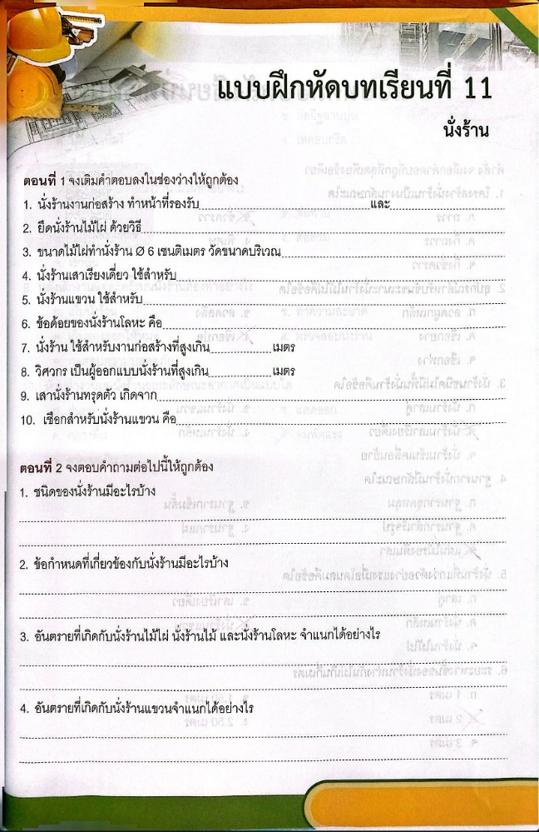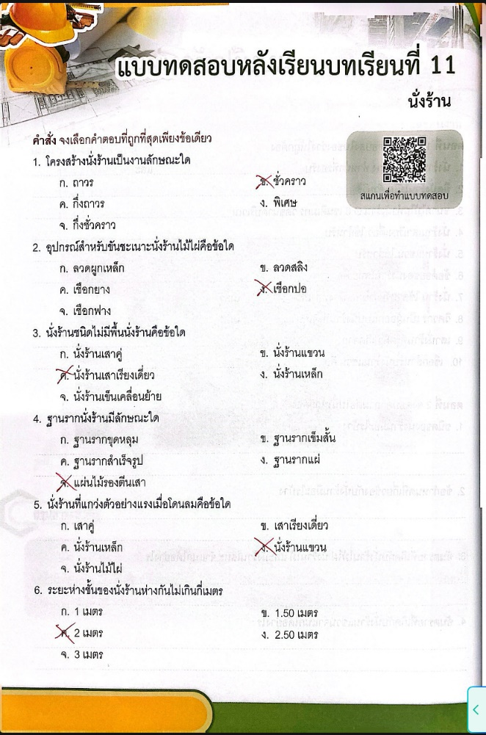
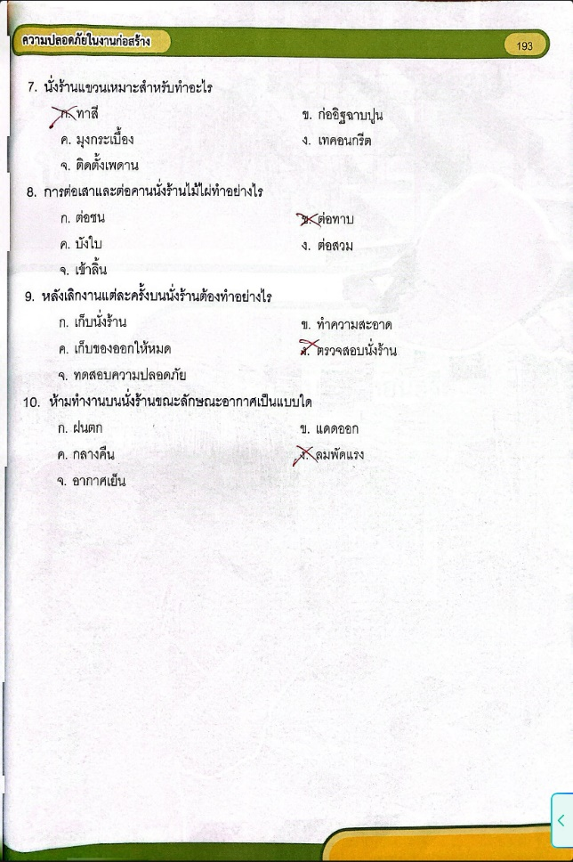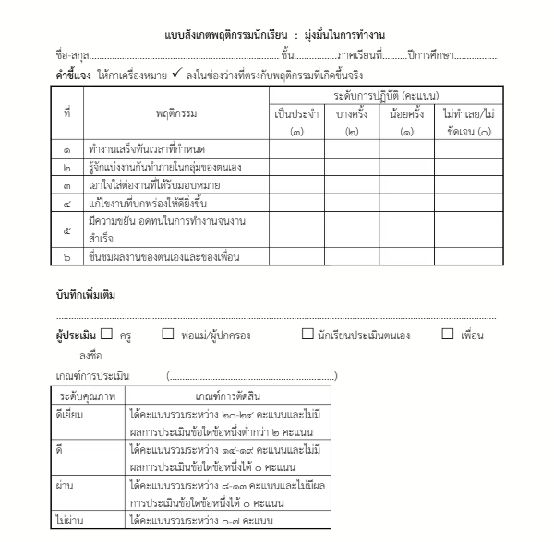

คำอธิบาย บันทึกผลหลังการจัดการเรียนรู้
ในการจัดการเรียนการสอน แต่ละครั้ง สิ่งที่ครูผู้สอนจะต้องคิดเพื่อวางแผนการจัดการเรียนรู้ว่าเรื่องอะไร จะใช้วิธีใดให้ผู้เรียนเกิดการเรียนรู้ตามนั้น และจะรู้ได้อย่างไรว่าผู้เรียนเกิดการเรียนรู้หรือไม่ ดังนั้นสิ่งสำคัญที่เป็นจุดใหญ่ของการทำแผนการจัดการเรียนรู้ คือ จุดประสงค์การเรียนรู้ กิจกรรมการเรียนรู้ และการวัดและประเมินผลการเรียนรู้ ซึ่งทั้ง ๓ สิ่งนี้ต้องสอดคล้องสัมพันธ์กัน และที่สำคัญอีกประการหนึ่งที่ครูผู้สอนจะต้องทำ คือ เทคนิคการนำเอาคุณธรรม จริยธรรม ค่านิยม หรือ ที่เรียกว่าจิตพิสัย เข้าไปบูรณาการ ในจุดประสงค์การเรียนรู้
กระบวนการทั้งหมดข้างต้นจะต้องถูกบันทึกไว้ในบันทึกผล หลังการจัดการเรียนรู้ทุกครั้งที่สอน โดยครูผู้สอนจะต้องเขียนสรุปผลที่เกิดขึ้น ปัญหาและ ผลการแก้ไขปัญหาหรือแนวทางการแก้ปัญหา

12. วิดีโอการเรียน/การสอน

https://youtu.be/6vR7gKwo1tk?si=JcGzUmctWpldbUQz

บรรณานุกรม

ชื่อผู้แต่ง เจริญ เสาวภาณี (ครูชำนาญการพิเศษ)
ชื่อผลงาน หนังสือความปลอดภัยในงานก่อสร้าง
ข้อมูลเกี่ยวกับการตีพิมพ์ พิมพ์ครั้งที่ 1 (กันยายน 2567)

ภาคผนวก
กิจกรรม PLC หลังการสอน ครั้งที่ 1

